工业中的有限元方法
——作业二
- 作业任务
利用二次基函数的有限元方法求解：
$$\left\{\begin{aligned}-\frac{d^{2}u}{dx^{2}}+u=0,0<x<1 \\ u\left(0\right)=0和 u\left(1\right)=1\end{aligned}\right.$$
- 基本原理
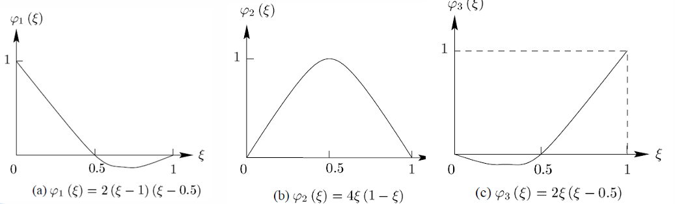
图1 二次基函数
利用二次基函数求解刚度矩阵，则此时由三对角矩阵转化为五对角矩阵。求解可得如下：
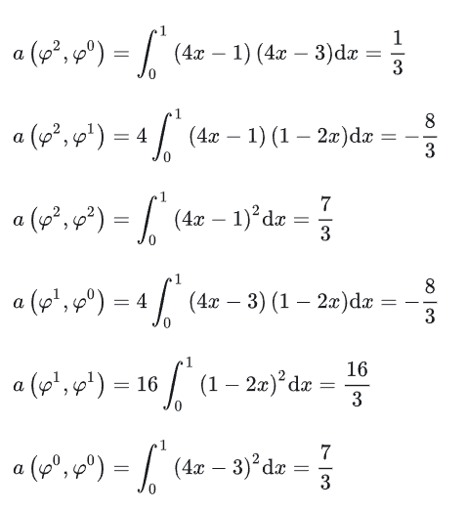
- 实验结果
图2 一次基函数与二次基函数误差对比
如图2所示，为了直观分析，绘制了对数坐标。总体来看，图像直观表明在该一维 FEM 问题中，二次基函数精度优于一次基函数，增加节点数可有效降低误差 。
- 实验代码
函数fem1dquadratic: 实现二次基函数有限元求解
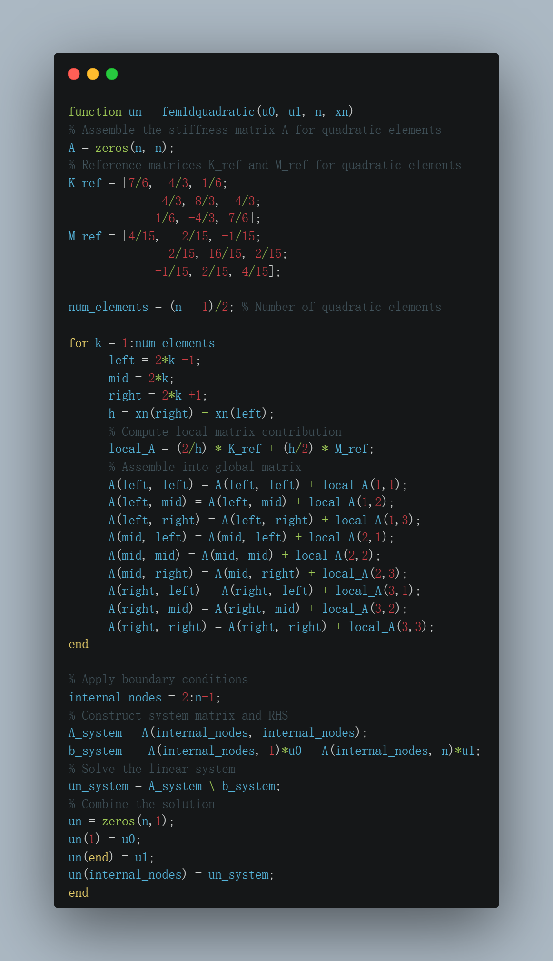

主函数：
